VERİMLİ DERS ÇALIŞMA

Öğrencinin ders başarısını olumlu ya da olumsuz yönde etkileyen pek çok faktör vardır. Öğrencinin, derslere karşı ilgisi ve isteği, uygun çalışma ortamının ve etkili ders çalışma alışkanlıklarının bulunması, kaygı başta olmak üzere öğrenmeyi olumsuz etkileyebilecek duygularını kontrol edebilmesi, sağlıklı bir bedensel yapıya sahip olması vb. öğrenmeyi kolaylaştırıp başarıyı artırırken, tersi durumlar öğrenmeyi güçleştirmektedir.

Elinizdeki bu kitapçık, yaptığı çalışmalardan istediği verime ulaşamayan öğrenci arkadaşlara yardımcı olmak amacıyla hazırlanmıştır. Kitapçıkta, verimli ders çalışma yöntemleri, sınav kaygısı ve sınav kaygısıyla başa çıkma yöntemleri, sınav stratejileri, hafızayı güçlendirmede yardımcı olan beslenme alışkanlıklarına yer verilmiştir.

Amacınıza ulaşmanızda hangi yolların etkili olduğunu öğrenerek sınırlı zamanınızı en verimli biçimde değerlendirmenize yardımcı olmayı amaçlayan bu kitapçığı lütfen çok dikkatli inceleyiniz; mutlaka sizinle ilgili, sizi anlatan bölümler bulacaksınız.

Bütün öğrenci arkadaşlarımıza başarılar dileriz.

“GİDECEĞİNİZ YERİ BİLMİYORSANIZ,
VARDIĞINIZ YERİN ÖNEMİ YOKTUR.”

P. Drucker

VERİMLİ DERS ÇALIŞMA

İnsanlar, ders çalışma zamanlarını ayarlama konusunda farklılık gösterirler. Bazıları zaman buldukça, istek duydukça, sınavlardan hemen önce çalışarak “toplu öğrenme” yöntemini tercih ederler. Bazıları ise çalışmaları zamana dağıtıp programlı olarak sürdürerek “aralıklı öğrenme”yi tercih ederler.

Elbette kalıcı ve etkili bir öğrenme için aralıklı çalışma gereklidir. Bu nedenle, verimli ders çalışma için zamanı programlamak gerekir.

Önce isterseniz, ders çalışamamamızın nedenlerine bir göz atalım:

Müzik eşliğinde çalışmak
Zorlandığınız ya da sevmediğiniz dersten uzak durmak
Yatarak (uzanarak) ders çalışmak
Çalışma sırasında hayaller kurmak
Televizyona takılıp kalmak
Düzenli tekrarlar yapmamak
Plansız, programsız çalışmak
Çalışma anında düzenli dinlenme aralıklı vermemek
Kendini başkalarıyla kıyaslamak
Çalışma masası dışında değişik yerlerde çalışma alışkanlığı edinmek
Dağınık oda ve dağınık masada ders çalışmak
Çalışmayı sürekli erteleme alışanlığına sahip olmak

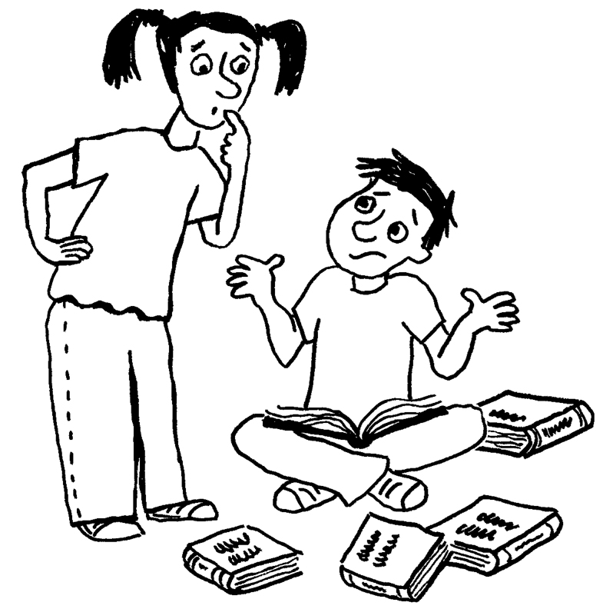

SONUÇ = BAŞARISIZLIK

ŞİMDİ EN BAŞTAN BAŞLAYALIM:

VERİMLİ DERS ÇALIŞMA NEDİR?

Verimli ders çalışma, bir amaç doğrultusunda planlı ve programlı çalışmaktır. Bu programda sadece çalışılacak dersler değil aynı zamanda sosyal etkinliklere, keyif aldığınız aktivitelere, dinlenmelere de yer verilir.

VERİMLİ DERS ÇALIŞMA PROGRAMI HAZIRLAMA

İyi bir program “Nasıl bir ortamda çalışmalıyım?”, “ Neyi çalışmalıyım?”, “Ne kadar çalışmalıyım?” ve “Nasıl çalışmalıyım?” sorularına cevap verebilmelidir.

Çalışma Odası Nasıl Olmalıdır?

Uygun bir çalışma masası olmalıdır

Ders çalışacağınız odada dikkatinizi dağıtacak resim, poster olmamalıdır

Çalışma masası ders çalışma dışında başka etkinlikler için kullanılmamalıdır

Dersle ilgili bütün materyaller (kitap, test, kalem, kağıt vb.) kolayca ulaşabileceğiniz bir yerde olmalıdır

Ders çalışacağınız mekan dağınık olmamalıdır

Ders çalışacağınız mekanda televizyon, müzik seti açık olmamalıdır

İdeal ışık, gün ışığıdır. Ancak, akşamları ders çalışırken masa lambası kullanılmalıdır.

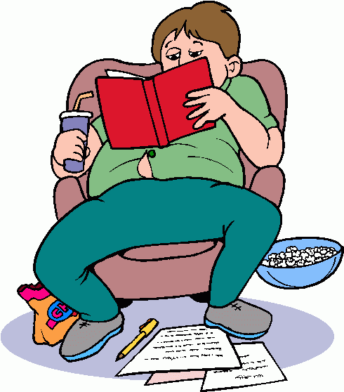

Çalışma Planı Nasıl Hazırlanır?

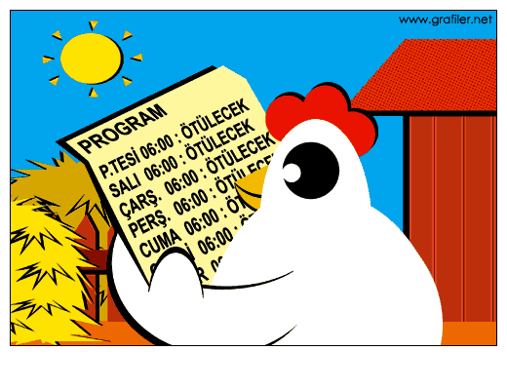
Haftalık ders çalışma planınızı hazırlarken, günlük etkinliklerinizi haftanın her günü için ayrı ayrı gözden geçirmelisiniz. Okula (işe, dersaneye) gidiş dönüş saatleri, çalışma için ayrılacak süre, yemek araları ile dinlenme, gezme, televizyon izleme ve diğer işler için ayrılacak zamanı önceden belirlemelisiniz.

Ders programınızı beş aşamada hazırlayabilirsiniz:

1. Aşama

 Her dersten çalışmanız gereken konuları saptayınız.

Dersler Konular, üniteler

Gelişim Psikolojisi: A – B – C
Öğrenme Psikolojisi: A – B – C- D – E
Ölçme ve Değerlendirme: A – B – C- D – E – F

- Aşama

 Çalışmanız gereken dersleri ve her bir derse ait konuları, haftanın günlerine bölerek yerleştiriniz.

Pazartesi: Gelişim (A), Türkçe (A), Matematik (A - B), Coğrafya (A)
Salı: Öğrenme (A - B), ..........................................................................
Çarşamba: Gelişim (B- C)......................................................................
Perşembe: Ölçme (A - B).......................................................................
Cuma: Rehberlik (A)..............................................................................
Cumartesi: Öğrenme Yöntemi ( A - B)..................................................
Pazar : Genel Tekrar

- Aşama

 Okuldan (işten, dersaneden) eve geliş zamanı ile uyku saati arasında kalan süreyi belirleyiniz.

- Aşama

 Bir gün boyunca yemek, dinlenme, varsa hobilerinize (müzik, spor v.b.) ne kadar süre ayıracağınızı belirleyin.

- Aşama

 Derslerinizi, bir gün boyunca yapacağınız etkinlikleri belirlenen saatlere uygun şekilde programa yerleştiriniz.

GÜN  SAAT | Pazartesi | Salı | Çar. | Per. | Cuma | Cmt. | Pazar
8.00-14.00 | Okul
15.00-16.45 | Gelişim (A)
16.45-17.00 | Dinlenme
17.00-17.45 | Türkçe (A)
18.00-20.00 | Akşam yemeği, dinlenme
20.00-20.45 | Matematik (A)
20.45-21.00 | Dinlenme
21.00-21.45 | Coğrafya (A)
21.45-22.00 | Dinlenme
22.00-22.45 | Matematik (B)
22.45-23.00 | Dinlenme
23.00-23.15 | Tekrar

Ders çalışma için kullanacağınız saatleri programa yerleştirirken dikkat etmeniz gereken noktalar:
♦ Çalışma sırasında arka arkaya gelecek derslerin mümkün olduğu ölçüde birbirinden farklı olmasında yarar vardır. İçerikleri açısından benzer olan derslerin peş peşe çalışılması öğrenmeyi zorlaştırır. Örneğin Öğrenme psikolojisi ile Ölçme ve değerlendirme dersi arka arkaya çalışılabilir. Benzer biçimde, Türkçe dersinden sonra Matematik dersine çalışılabilir.

♦ Ders çalışmada en yüksek verimi elde etmek için çalışma saatlerinin 45 dakikalık bölümlere ayrılması gerekir. Her 45 dakikadan sonra ise mutlaka 15 dakika dinlenilmelidir.



UNUTULMAMASI GEREKEN BİR NOKTA DAHA...
Öğrendiklerinizi belli aralıklarla tekrarlamanız için programa tekrar saatlerini mutlaka koymalısınız.

1. Tekrar: Günün sonunda yapılacak 10 dakikalık tekrar, öğrenilenlerin bir gün korunmasını sağlar.

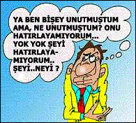

2. Tekrar: 24 saat sonra 30 dakikalık tekrar, öğrendiklerinizin belleğinizde yaklaşık bir hafta kalmasını sağlar.

3. Tekrar: Bir haftanın sonunda yapılan bir saatlik tekrar öğrendikleriniz bir ay belleğinizde kalmasını sağlar.

4. Tekrar: Bir ay sonunda yapılacak olan bir günlük tekrar öğrendiklerinizin uzun süreli belleğe etkili şekilde yerleşmesini sağlar.

KAVANOZDAKİ TAŞLAR

Zamanın iyi ve üretken olarak kullanımı konusunda zaman zaman kurslar düzenleniyor. İşte bu kurslardan birinde zaman kullanma uzmanı öğretmen, çoğu hızlı mesleklerde çalışan öğrencilerine, "Haydi, küçük bir deney yapalım." demiş.
Masanın üzerine kocaman bir kavanoz koymuş. Sonra bir torbadan irice kaya parçaları çıkarmış, dikkatle üst üste koyarak kavanozun içine yerleştirmiş.
Kavanozda taş parçası için yer kalmayınca sormuş: "Kavanoz doldu mu?"
Sınıftaki herkes, "Evet, doldu." yanıtını vermiş.
"Demek doldu ha!" demiş öğretmen. Hemen eğilip bir kova küçük çakıl taşı çıkartmış, kavanozun içine dökmüş. Kavanozu eline alıp sallamış, küçük parçalar büyük taşların sağına soluna yerleşmiş.
Yeniden sormuş öğrencilerine: "Kavanoz doldu mu?"
İşin sanıldığı kadar basit olmadığını sezmiş olan öğrenciler: "Hayır, tam da dolmuş sayılmaz." demişler.
"Aferin!" demiş zaman kullanım uzmanı. Masanın altından bu kez de bir kova dolusu kum çıkartmış. Kumu kaya parçaları ve küçük taşların arasındaki bölgeler tümüyle doluncaya kadar dökmüş.
Ve sormuş yeniden: "Kavanoz doldu mu?"
"Hayır dolmadı!" diye bağırmış öğrenciler.
Yine "Aferin!" demiş uzman. Bir sürahi su çıkarıp kavanozun içine dökmeye başlamış.
Sormuş sonra: "Bu gördüklerinizden nasıl bir ders çıkardınız?"
Atılgan bir öğrenci hemen fırlamış: "Şu dersi çıkarttık: Günlük iş programınız ne kadar dolu olursa olsun, her zaman yeni işler için zaman bulabilirsiniz."
"O da doğru ama..." demiş zaman kullanım uzmanı. "Çıkartılması gereken asıl ders şu: Eğer büyük taş parçalarını baştan kavanoza koymazsanız daha sonra asla koyamazsınız."
Ve ardından herkesin kendi kendisine sorması gereken soruyu sormuş: "Hayatınızdaki büyük taş parçaları hangileri, onları ilk iş olarak kavanoza koyuyor musunuz? Yoksa kavanozu kumlarla ve suyla doldurup büyük parçaları dışarıda mı bırakıyorsunuz?"

Genellikle

Okuduklarımızın % 10’unu,

İşittiklerimizin % 20’sini,

Gördüklerimizin % 30’unu,

Görüp ve işittiklerimizin % 50’sini,

Görüp, işittiklerimizin ve söylediklerimizin % 80’ini,

Görüp, işittiklerimizin, söylediklerimizin ve yaptıklarımızın % 90’ını hatırlarız.



Yani, başarıya ulaşabilmek için bütün duyu organlarımızı öğrenme sürecinde aktif şekilde kullanmamız gerekmektedir. Buna göre:

Öğrenmek istediklerinizi:

Dinleyin,

Okuyun,

Yazın,

Aralıklı tekrarlar yapın...

ETKİN DİNLEME
İletişimimizin yaklaşık % 90’ı sözel olarak yapılmaktadır. Bu iletişim sürecinde konuşulanların ancak yarısı kısa bir süre sonra hatırlanabilir. Bu nedenle dinleme, öğrenme sürecinde önemli bir beceridir ve bu beceri birtakım ilke ve yöntemlerle çok daha etkili bir şekilde kullanılabilir.

Etkin bir dinleyici olmak için "İFİKAN" adlı bir yöntemi uygulayabilirsiniz.
İ – İleriye bak
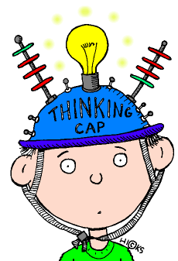
Sınıfta öğretmeninizi dinlerken, öğretmeninizin anlattıklarından yola çıkarak daha sonra neler söyleyebileceğini tahmin etmeye çalışın. Bu, dikkatinizin dağılmasını engeller ve sizi devamlı uyanık tutar.

F – Fikirler

Öğretmeninizin bir ders boyunca anlattıklarının ana fikrini bulmaya çalışın, ders boyunca kendi kendinize “Bu konunun ana fikri nedir?”, “Burada anlatılmak istenen nedir?” gibi sorular sorun.

İ – İşaretler

Öğretmeninizin işaretlerine karşı dikkatli ve uyanık olmaya çalışın. Öğretmenler seslerini yükselterek ya da "Burası önemli!", "Dikkat ederseniz...", “Şunu unutmayın ki...” gibi sözel vurgularla önemli noktalara işaret ederler.

K – Katıl


Sınıf içinde devamlı aktif olmalısınız. Pasif bir öğrenci hiçbir zaman başarılı olamaz.

A – Araştır

Ders sırasında anlaşılmayan bir yer varsa ya da merak edilen bir ayrıntı varsa bunlarla ilgili soruları rahatlıkla sorabilmelisiniz.

N - Not tutma

Dinleme yoluyla öğrenilen bilgiler çok uzun süre hafızada duramaz. Öğrenilenlerin zaman zaman tekrar edilmesi gerekir. Bu nedenle, ders içinde dinlediklerinizi mutlaka not etmeniz gerekir.

ETKİN OKUMA


Etkili öğrenme için bilgiyi saklamanız ve daha sonra da kolaylıkla hatırlamanız gerekir. Ders çalışılan zamandan en üst düzeyde yararlanabilmeniz ve bilgiyi uygun kuvvette hafızaya kaydedip saklayabilmeniz için “İSOAT” yöntemini kullanabilirsiniz.

İ – İzle


Çalışacağınız bölümle ilgili genel bir fikir edinmek amacıyla bölümü 3-4 dakika süreyle gözden geçiriniz. Böylece konuya geçmeden, o konu hakkında bilgi sahibi olursunuz.

S – Sor


Konunun ayrıntılarına geçmeden önce kendinize o bölümü okumakla ne kazanmak istediğinizi sorun. "Bu bölümde özellikle beni neler ilgilendiriyor?", "Benim bu bölümden almam gerekenler neler?"gibi. Daha sonra çalışacağınız konunun başlıklarını soruya çevirip bir kartona yazınız.

O – Oku


Bu aşamada yapılacak olan, daha önce çıkardığınız sorulara cevap bulmak amacıyla konuyu okumaktır. Bu sırada kitap üzerinde işaretlemeler yapmalı ve soruların cevabı bir not kağıdına yazılmalıdır.

A – Anlat

Buraya kadar yapılanlardan sonra artık kitap ve defteri kapatarak sadece notlardan yararlanıp soruların cevaplarını kendi kendinize sesli olarak anlatmanız gerekmektedir.

T – Tekrarla

Son aşamada notlar kaldırılarak konunun baştan sona tekrar edilmesi gerekir. Bunun süresi yaklaşık 4-5 dakikadır. Tekrarını yapamadığınız konuları yeterince öğrenememişsiniz demektir. Bu durumda, tekrarda zorlandığınız konuları bir kez daha çalışmanız gerekir. Öğrenme için ders başında çok vakit geçirmenin değil, çok sayıda tekrar yapmanın önemini unutmamalısınız.

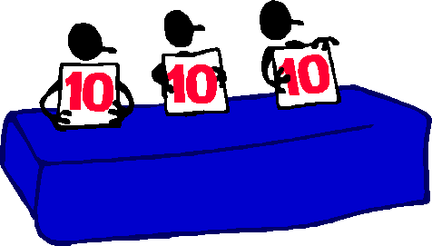

SINAV KAYGISI

Sınav kaygısı, her yaş grubundan öğrencinin yaşadığı önemli bir problemdir. Ancak bu, aşılamayacak bir problem değildir. Bu bölümde sizlere kaygı ve sınav kaygısının ne olduğuna, nasıl ortaya çıktığına, sizi nasıl etkilediğine ve nasıl üstesinden gelebileceğinize ilişkin kısa bilgiler sunacağız.

Kaygı Nedir?


Kaygı, kişinin belli bir uyaranla karşı karşıya kaldığında yaşadığı, bedensel, duygusal ve zihinsel değişimlerle kendini gösteren bir uyarılmışlık halidir.

Kaygılı Olduğunuzu Nasıl Anlarsınız?

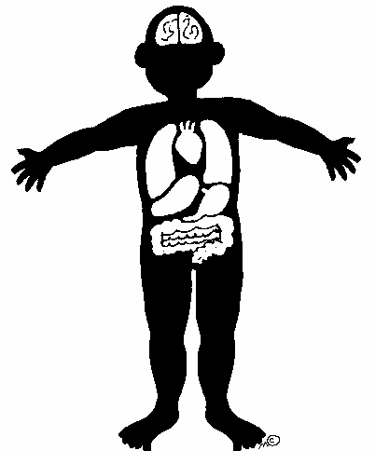
Fizyolojik Belirtiler:

Kan basıncı ve kalp atışı artar.
Nefes alış veriş sayısı artar.
Terleme artar ama tükrük salgılaması azalır.
Mide ve bağırsak sorunları yaşanır.
Uyku düzeni bozulur (ya çok uyuma ya da hiç uyuyamama).
Baş ağrıları sıklaşır.
Yorgunluk belirtileri ortaya çıkar.

Psikolojik Belirtiler:

Gerginlik
Huzursuzluk
Umutsuzluk
Çaresizlik
Güvensizlik
Yaşamdan zevk alamama
Kızgınlık ve öfke



Zihinsel Belirtiler:

Dikkat toplama ve sürdürmede zorluk yaşanır.
Aşırı uyarılmışlık hali görülür.
Unutkanlık ortaya çıkar.
Okuma, anlama ve düşünceleri organize etmede güçlük yaşanır.
Gerçekçi olmayan, acımasız inanç ve düşünceler üretilir.




Davranışsal Belirtiler:

Kaçma
Kaçınma
Erteleme

Sınav Kaygısı Nedir?

Sınav kaygısı, herhangi bir sınav öncesinde, sınav sırasında veya sınav sonrasında duyulan korku, endişe ve rahatsızlıktır.

Eyvah! Sınav yaklaşıyor, ben çalışmamı yetiştiremeyeceğim!

Bu sınavda başarısız olacağım ve herkes benim bir aptal olduğumu düşünecek!

Çalıştığım halde kendimi yeterli görmüyorum!

Zaman kalmadı. Hiçbir şey bilmiyorum!

Sınav günü her şeyi birbirine karıştıracakmışım gibi geliyor!

Eğer bu sınavı kazanamazsam, ailemin yüzüne nasıl bakarım!

Keşke çalışmak için daha fazla zamanım olsa!

Sınav gününü düşünmek beni hasta ediyor!

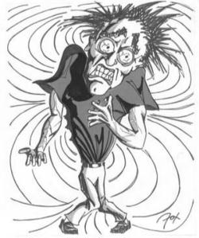
Bu ifadeler size tanıdık geliyor mu?

Cevabınız EVET ise

şu an başa çıkamadığınız bir kaygı yaşıyorsunuz.

Sınav Kaygısının Nedenleri Nelerdir?


1. Olumsuz düşüncelere sahip olma

“Moral bozucu bir pazartesi daha, neye elimi atsam bir aksilik çıkıyor, neden çalışayım ki nasılsa işe yaramayacak, Allahın belası Matematiği başaramıyorum, hiç şansım yok...”

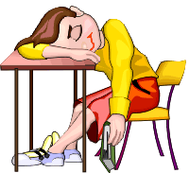
2.Fizyolojik ihtiyaçların karşılanamaması

Uykusuzluk, dengeli beslenmeme, yorgunluk v.b.

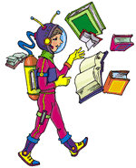

3. Düzenli çalışma alışkanlığına sahip olmama


4. Görev ve sorumlulukları sürekli erteleme



5. Gerçekçi olmayan beklentiler içinde olma

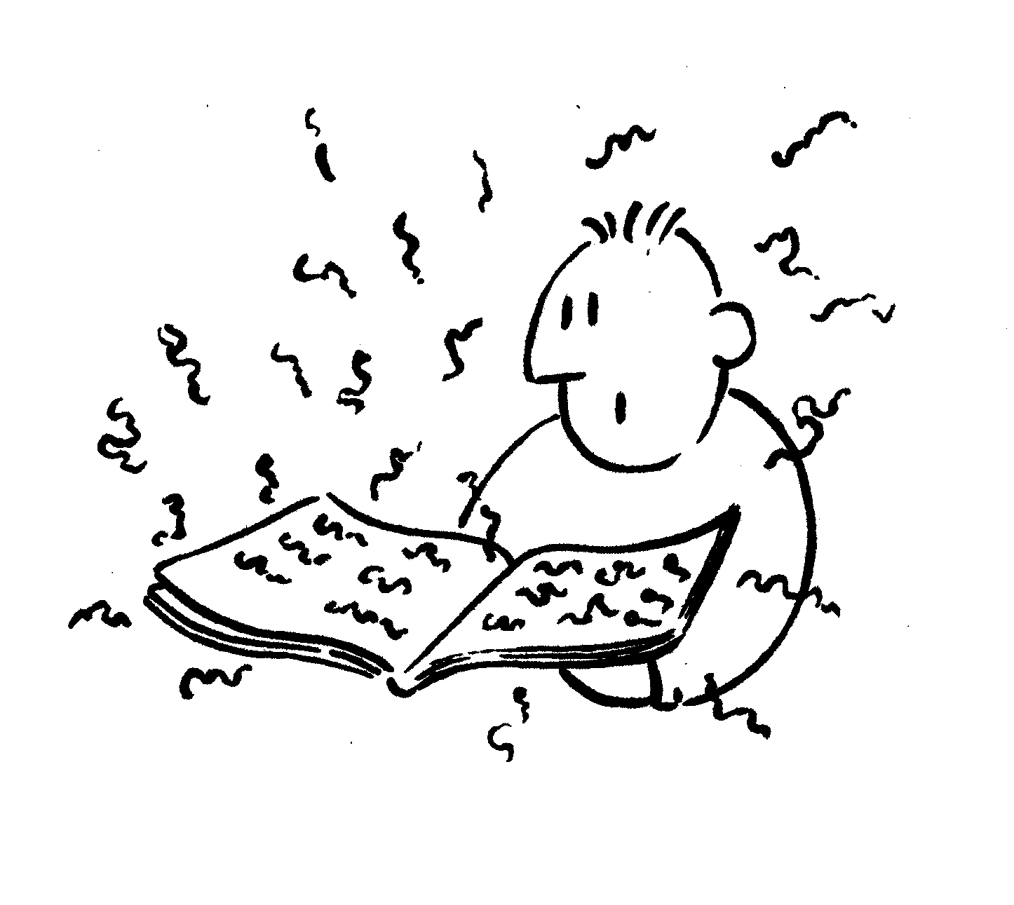
6. Kendine zaman ayırmadan, sürekli ama sürekli ders çalışma

SONUÇ....



Sınavda başarılı olabilmek için hiç kaygı yaşamamak mı gerekir?


Elbette hayır!....

Her duygu gibi kaygı da kişinin yaşamını sürdürebilmesi ve yaşamdan doyum alabilmesi için gereklidir. Önemli olan, kaygıyı tamamen ortadan kaldırmamız değil, yaşadığımız kaygıyı belli bir düzeyde tutarak kendi yararımız için kullanabilmemizdir.

SINAV KAYGISIYLA NASIL BAŞEDEBİLİRİM?

1. Sınava planlı hazırlanın.

2 Olumlu düşünün.

UNUTMAYIN ! Duygularımıza yön veren, çoğu zaman düşünme biçimimizdir. Nasıl hissettiğimiz genellikle, nasıl düşündüğümüze bağlıdır. Olumsuz düşünme, kaygıyı beraberinde getirir.

 “Neden başarılı olamıyorum?” YERİNE “Daha iyi sonuçlar almak için ne yapmalıyım?”

 “Çalışmaktan nefret ediyorum!” YERİNE “Her şeyin bir bedeli var, hedefime yaklaşmama az kaldı.”

 “Sınavdan asla iyi bir sonuç alamayacağım!” YERİNE “Ben bu sınavı kazanabilirim...Başarabilirim.” diye düşünmelisiniz.

UMUDUNU KAYBEDEN, HAYATINI KAYBEDER
Bir kurbağa sürüsü ormanda ilerlerken, içlerinden ikisi bir çukura düşmüş. Diğer bütün kurbağalar çukurun etrafında toplanıp, çaresiz bir şekilde bakıyorlarmış.
Çukur bir hayli derin olduğundan, düşen arkadaşlarının zıplayıp dışarı çıkması mümkün gözükmüyormuş. Yukarıdaki kurbağalar, boşuna çabalamamalarını söylemişler arkadaşlarına: “Çukur çok derin. Dışarı çıkmanız imkânsız!..” Ancak, çukura düşen kurbağalar onların söylediklerine aldırmayıp çukurdan çıkmak için mücadeleye devam etmişler.
Yukarıdakiler ise hâlâ boşuna çırpınıp durmamalarını, ölümün onlar için kurtuluş olduğunu söylüyorlarmış.
Sonunda, kurbağalardan birisi söylenenlerden etkilenmiş ve mücadeleyi bırakmış. Diğeri ise çabalamaya devam etmiş. Yukarıdakiler de ona, çırpınıp durarak daha çok acı çektiğini söylemeyi sürdürmüşler.
Ne var ki, çukurdaki kurbağa onlara hiç aldırmadan son bir hamle daha yapmış, bu kez daha yükseğe sıçramayı başarmış ve çukurdan çıkmış. Arkadaşlarının ümit kırıcı sözlerine hiç kulak asmamış… Çünkü o sağırmış !
Siz de olumsuz düşünceli insanları sakın duymayın! Onların yüreğinizdeki umudu çalmalarına izin vermeyin...

3. Nefes egzersizi yapın.


Doğru ve derin nefes alma, bedenin en uç noktalarına kadar kanın ve oksijenin ulaşmasını sağlar ve böylece stresin yarattığı gerginliği azaltarak gevşememize yardımcı olur.

Uygulama

 Sol elinizi göğsünüzün üzerine, sağ elinizi göbeğinizin hemen altına koyun.

 Gözlerinizi kapatın.

 Önce iyice nefes vererek ciğerlerinizi boşaltın.

 Yavaş yavaş, ciğerlerinizi havayla doldurun. 4’e kadar sayarak havayı içinizde tutun.

 1,2,3,4 diye sayarak nefesinizi yavaş yavaş bırakın. Sağ eliniz, göğüs kemiklerinizin hareketli bir köprü gibi yana doğru açıldığını hissedecektir.

 Egzersizi bir kez daha tekrarlayıncaya kadar mutlaka en az 4-5 normal nefes alın.

 Bir iki kez daha derin nefes alma ve tutarak yavaş bırakma uygulamasını tekrarlayınız.

 4 kezden fazla üst üste bu egzersizi yapmayın, baş dönmesine neden olabilir.

4. Gevşeme egzersizi yapın.

Gevşeme, bedeninizdeki gerilimden sistematik bir şekilde kurtulmaktır. Gevşeme egzersizi ile bedeninizin neresinde en çok gerilim taşıdığınızın farkına varıp, bu kasları nasıl gevşetebileceğinizi öğreneceksiniz.

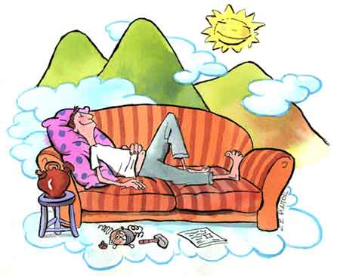

Uygulama

 Şimdi kendinizi rahat hissedeceğiniz bir yere iyice ve rahatça yerleşin.
 Gözlerinizi kapatın ve dikkatinizi önce kollarınıza ve özellikle ellerinize verin.
 Şimdi ellerinizi yumruk yapın ve bunu yaparken el ve kollarınızdaki gerilime iyice dikkat edin.
 Şimdi her iki elinizi de bileklerden, parmak uçları tavanı gösterecek şekilde bükün. Ellerinizin üst kaslarını ve kolunuzun üst tarafını kasarak iyice gerin. Gerilimi hissedin.
 Şimdi gevşeyin ve kollarınızı eski pozisyonuna getirin.
 Gerginlik ve gevşeme arasındaki farkı hissedin.
 Uygulamaya; baş (önce geri, sonra öne ve daha sonra daire çizerek), boyun (kasılıp bırakılarak), omuzlar (yukarı doğru kasılıp çekilerek), sırt, karın, kalça (gerip gevşeterek), bacaklar (uzatıp gererek ve gevşeterek) ve ayaklar (parmak uçları kendine doğru yöneltilip kasılıp gevşetilerek) ile devam edin.
 Her uygulamada, gerilme ve gevşeme arasındaki farka dikkat edilmelidir.
 Gevşeme işlemini nefes egzersizi ile sonlandırın

BESLENME

Sınav dönemleri, öğrencilerde stresin en çok arttığı ve yeme davranışlarında bozulmaların da en sık rastlandığı dönemlerdir. Yeterli ve dengeli beslenme, bu dönemde stresle baş etmeyi sağlayan en önemli kaynaklardan biridir.



Özellikle sınav dönemlerinde mutlaka şunlara
dikkat etmelisiniz:

Sabahları mutlaka kahvaltı ederek güne başlayın.
Araştırmalar, sabahları düzenli olarak kahvaltı edenlerin dikkat düzeylerinin ve dolayısıyla başarı oranlarının da arttığını göstermektedir.

Öğün atlamadan, az ve sık yemek yeyin.
Uzun süren açlık, dikkat dağınıklığına yol açar.

Öğünlerde her besin grubundan yani et, süt, sebze-meyve, tahıl ve yağ grubundan mutlaka bulundurarak sağlıklı beslenme ilkelerine dikkat etmeye çalışın.

Doğru beslenme, aynı zamanda beyin gücünüzden maksimum düzeyde yararlanmanızı da sağlar. Yapılan araştırmalar özellikle bazı yiyeceklerin hafızayı olumlu düzeyde etkilediğini göstermektedir.

Zihinsel Yetenekleri ve Hafızayı Kuvvetlendiren Besinler

Omega 3 yağ asitleri:

Balık ve deniz ürünleri (özellikle uskumru, sardalye, hamsi ve somon gibi) ceviz, badem, soya filizi, kuru fasulye, soya fasulyesi, nohut, mısır, mısır unu, keten tohumu yağı, tatlı patates, marul, lahana, brokoli ve yeşil yapraklı sebzeler.




Fosforlu Yiyecekler:

Fındık, badem, yumurta, soya fasulyesi, et ve süt ürünleri.

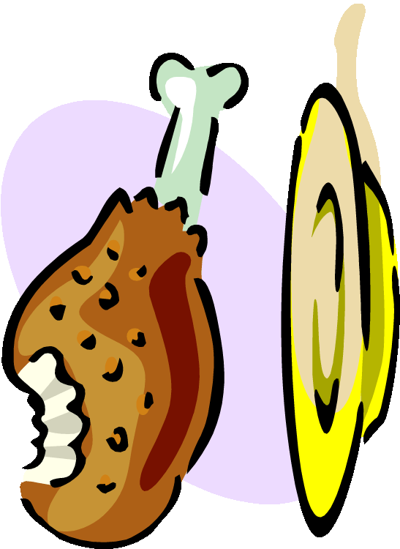

Demir Açısından Zengin Yiyecekler:

Kırmızı et, kuru baklagiller, yumurta, pekmez, üzüm, koyu yeşil sebzeler, domates.

AYRICA...


Havuç: Hatırlama yeteneğini artırır.

Limon: Canlandırır ve algılama yeteneğini artırır.

UYKU DÜZENİ

Verimli ders çalışabilmeniz ve başarılı olabilmeniz için ez az beslenme kadar güne uykunuzu almış olarak başlamanızda ciddi yarar vardır.


Yaşamımızın üçte biri uykuda geçiyor. Uyku, yorulan ve yıpranan sinir sistemimizin bakıma alındığı bir dinlenme dönemidir. Uyumadan sağlıklı bir yaşam sürdürmek olanaklı değildir..

Laboratuvar çalışmaları uzun süre uykusuz bırakılan kişilerde önemli ruhsal ve bedensel sorunlar ortaya çıktığını gösteriyor.

48 saat uykusuz bırakılan yüksek öğrenimli kişilerin ilkokul çocuklarına öğretilen matematik işlemlerini yapamadıkları görülmüştür.
60 saat uykusuz kalan kişilerde boyun kaslarında güçsüzlük ve ellerde titreme görülüyor.
90 saati aşan uykusuzluk durumundaysa kişi, hayaller görmeye
başlıyor, içinde bulunduğu zamanı ve nerede olduğunu bilemez hale geliyor.

Yine yapılan araştırmalarda, beynimizin algılama ve öğrenme kapasitesi ile uyku düzenimiz arasında yüksek bir ilişkinin olduğu, düzenli uyuyan öğrencilerin daha etkin öğrendiği ve hatırlama düzeylerinin oldukça yüksek çıktığı verisi elde edilmiştir.

UNUTMAYIN!
Uykusuzluk sorunu az uyumaktan değil, vaktinde uyumamaktan, hatta gereğinden fazla uyumaktan kaynaklanmaktadır.



DOĞRU UYKU STRATEJİLERİ

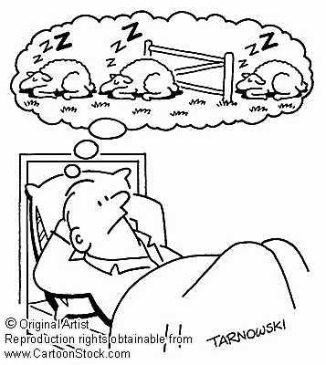
 Günde 6 – 7 saatten fazla uyumamalısınız.
Vücudun biyolojik saati göz önüne alındığında, uyku, saat 22.30-23.00 gibi gelir ve bu arada uyunmadığı takdirde uyku kaçar ve bir daha zor gelebilir.
Bu nedenle, uyku düzeninizin periyodik olmasına dikkat edin.

 Geceleri herhangi bir nedenle geç yatsanız bile sabahları vaktinde kalkıp güne başlayın.
Asla tok uyumaya çalışmayın.
Uyku öncesinde kaslarınızı gevşetmeye çalışın.
Yatak odasını uyku dışındaki eylemler için kullanmayın. Örneğin, yatak odasında televizyon seyretmeyin.
Yatağa girdikten sonra uyku tutmazsa kendinizi uyumak için zorlamayın. Yataktan kalkıp aşırı efor gerektirmeyen bir işle uğraşın. Örneğin kitap okuyun, kısa süreli televizyon seyredin, müzik dinleyin.
Yatmadan önce ılık süt ya da ıhlamur içmeniz, ılık bir duş almanız uykuya daha çabuk geçmenizi sağlayacaktır.

SINAV STRATEJİLERİ

Kitapçığa Göz Atınız. Bu Size,

Kitapçığa hakim olmanızı,
Heyecanınızın azalmasını sağlar,
Kesinlikle vakit kaybettirmez.

Sınava En İyi Olduğunuz Dersten Başlayın.

Sınav başında doğal olan heyecanınızı kolay
atlatırsınız,

Vakit kazanmanızı ve az zamanda çok soru

cevaplandırmanızı sağlar,
Moral kazanırsınız.

Size Zor Gelen Sorularda Fazla Vakit Harcamayın.

Zor soru kesinlikle daha fazla puan

kazandırmaz. Bu nedenle size zor gelen

soruları en sona bırakın.

Vakit Kaybetmemek İçin Özel İşaretler Kullanın.

Hiçbir fikriniz olmadığı sorulara “X”

Cevabından emin olamadığınız ya da

o an çözemediğiniz sorulara “ ? ”

Çözebileceğiniz fakat çok zaman alacak sorulara “ * ” gibi
işaretler koyabilirsiniz.

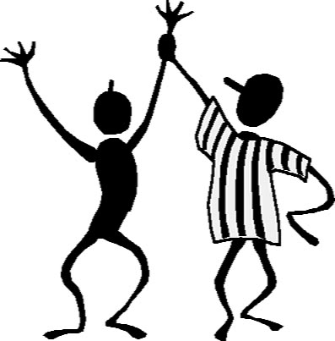

Testler İçin İpuçları

 Soru kökünü iyi okuyun. Soru kökündeki kalıp sözlere (bu parçada, aşağıdakilerden hangisi, buna göre gibi) değil, asıl sorulana odaklanın (vurgulanmak istenen, temel nedeni, değildir).

 Her soruda şıkların tamamını mutlaka okuyun.

 Soru hazırlayıcının bir sorunun cevabını içeren başka bir soru hazırlamış olup olmadığına dikkat edin. Bazı sorular diğerlerinin cevabını içerebilir.

 “Yukarıdakilerin hepsi” gibi bir seçenek varsa ve siz de iki doğru cevap bulduysanız, onu işaretleyip geçin. Bir seçeneğin yanlış olduğundan eminseniz “Yukarıdakilerin hepsi” seçeneğini hemen eleyin.

 Genellikle, doğru cevap diğerlerinden uzundur. Buna dikkat edebilirsiniz.

 Genelleme ifade eden cevaplar genellikle yanlıştır; “daima, asla, tamamen, sadece” gibi.

 Cevaplarınızı (çok iyi bir sebebi yoksa) değiştirmeyin.

 Olumsuz soru kökü varsa (değildir, değinilmemiştir, yoktur, söylenemez...) önce seçeneklere göz atmalısınız.

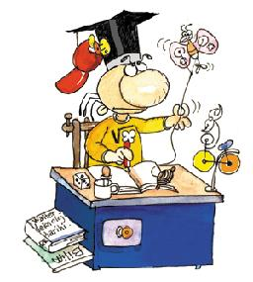

SON SÖZ

Bir güvercin, devamlı yuva değiştiriyormuş.
Yuvada zamanla oluşan koku, ona dayanılmaz geliyormuş. Akıllı, yaşlı ve deneyimli bir güvercinle konuşurken üzgün bir şekilde bu durumdan şikayet etmiş.
Şikayeti dinleyen güvercin başını birkaç defa sallamış ve şöyle demiş: “Her yuva değiştirdiğinde aslında hiçbir şey değiştirmiş olmuyorsun. Seni rahatsız eden koku, yuvadan değil, senden geliyor.
Kendini değiştirmelisin.”

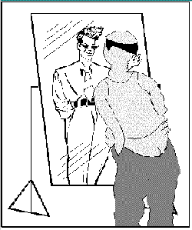

İSTERSENİZ DEĞİŞEBİLİRSİNİZ!

BAŞARACAĞINIZ KONUSUNDA KENDİNİZE GÜVENİN.

EN BAŞARILI 90 ÖĞRENCİ

San Francisco Körfezi’ndeki bir okulda, okul müdürü üç öğretmeni çağırıp şöyle demiş:
“Siz üç öğretmen, sistemde en iyi ve en uzman kişiler olduğunuz için, doksan tane seçkin üstün zekalı öğrenciyi size vereceğiz. Bu öğrencilerin gelecek yıl da hızlarını korumalarını sağlamanızı ve çok şey öğrenmelerini bekliyoruz.”
Üç öğretmen, öğrenciler ve öğrencilerin anne ve babası bunun çok iyi bir fikir olduğunu düşünmüşler. O okul dönemi, hepsinin özellikle hoşuna gitmişti. Okul bittiği zaman öğrenciler bütün San Francisco Körfezi’ndeki diğer öğrencilere göre yüzde 20–30 daha başarılıydı. Yıl sonu geldiğinde müdür üç öğretmeni çağırıp onlara:
“Bir itirafta bulunmak istiyorum. En zeki öğrencilerin 90’ı sizde değildi. Onlar ortalamanın biraz üstünde öğrencilerdi. 90 öğrenciyi sistemden tesadüfen seçtik.”
Öğretmenler, doğal olarak öğrencilerde görülen başarının kendi istisnai öğretme becerilerine bağlanması gerektiği sonucuna vardı.
“Bir itirafım daha var.” dedi müdür: “Siz de en parlak öğretmenler değilsiniz. İsimlerinizi bir şapkanın içine doldurduğum kâğıtların arasından rastgele seçtim. SİZ İNANDIĞINIZ İÇİN BAŞARILI OLDUNUZ.”

